CRAL INPS TRIESTE – SETTIMANA BIANCA

HOTEL MONTANARA*** – ZIANO DI FIEMME

12/19 MARZO 2022

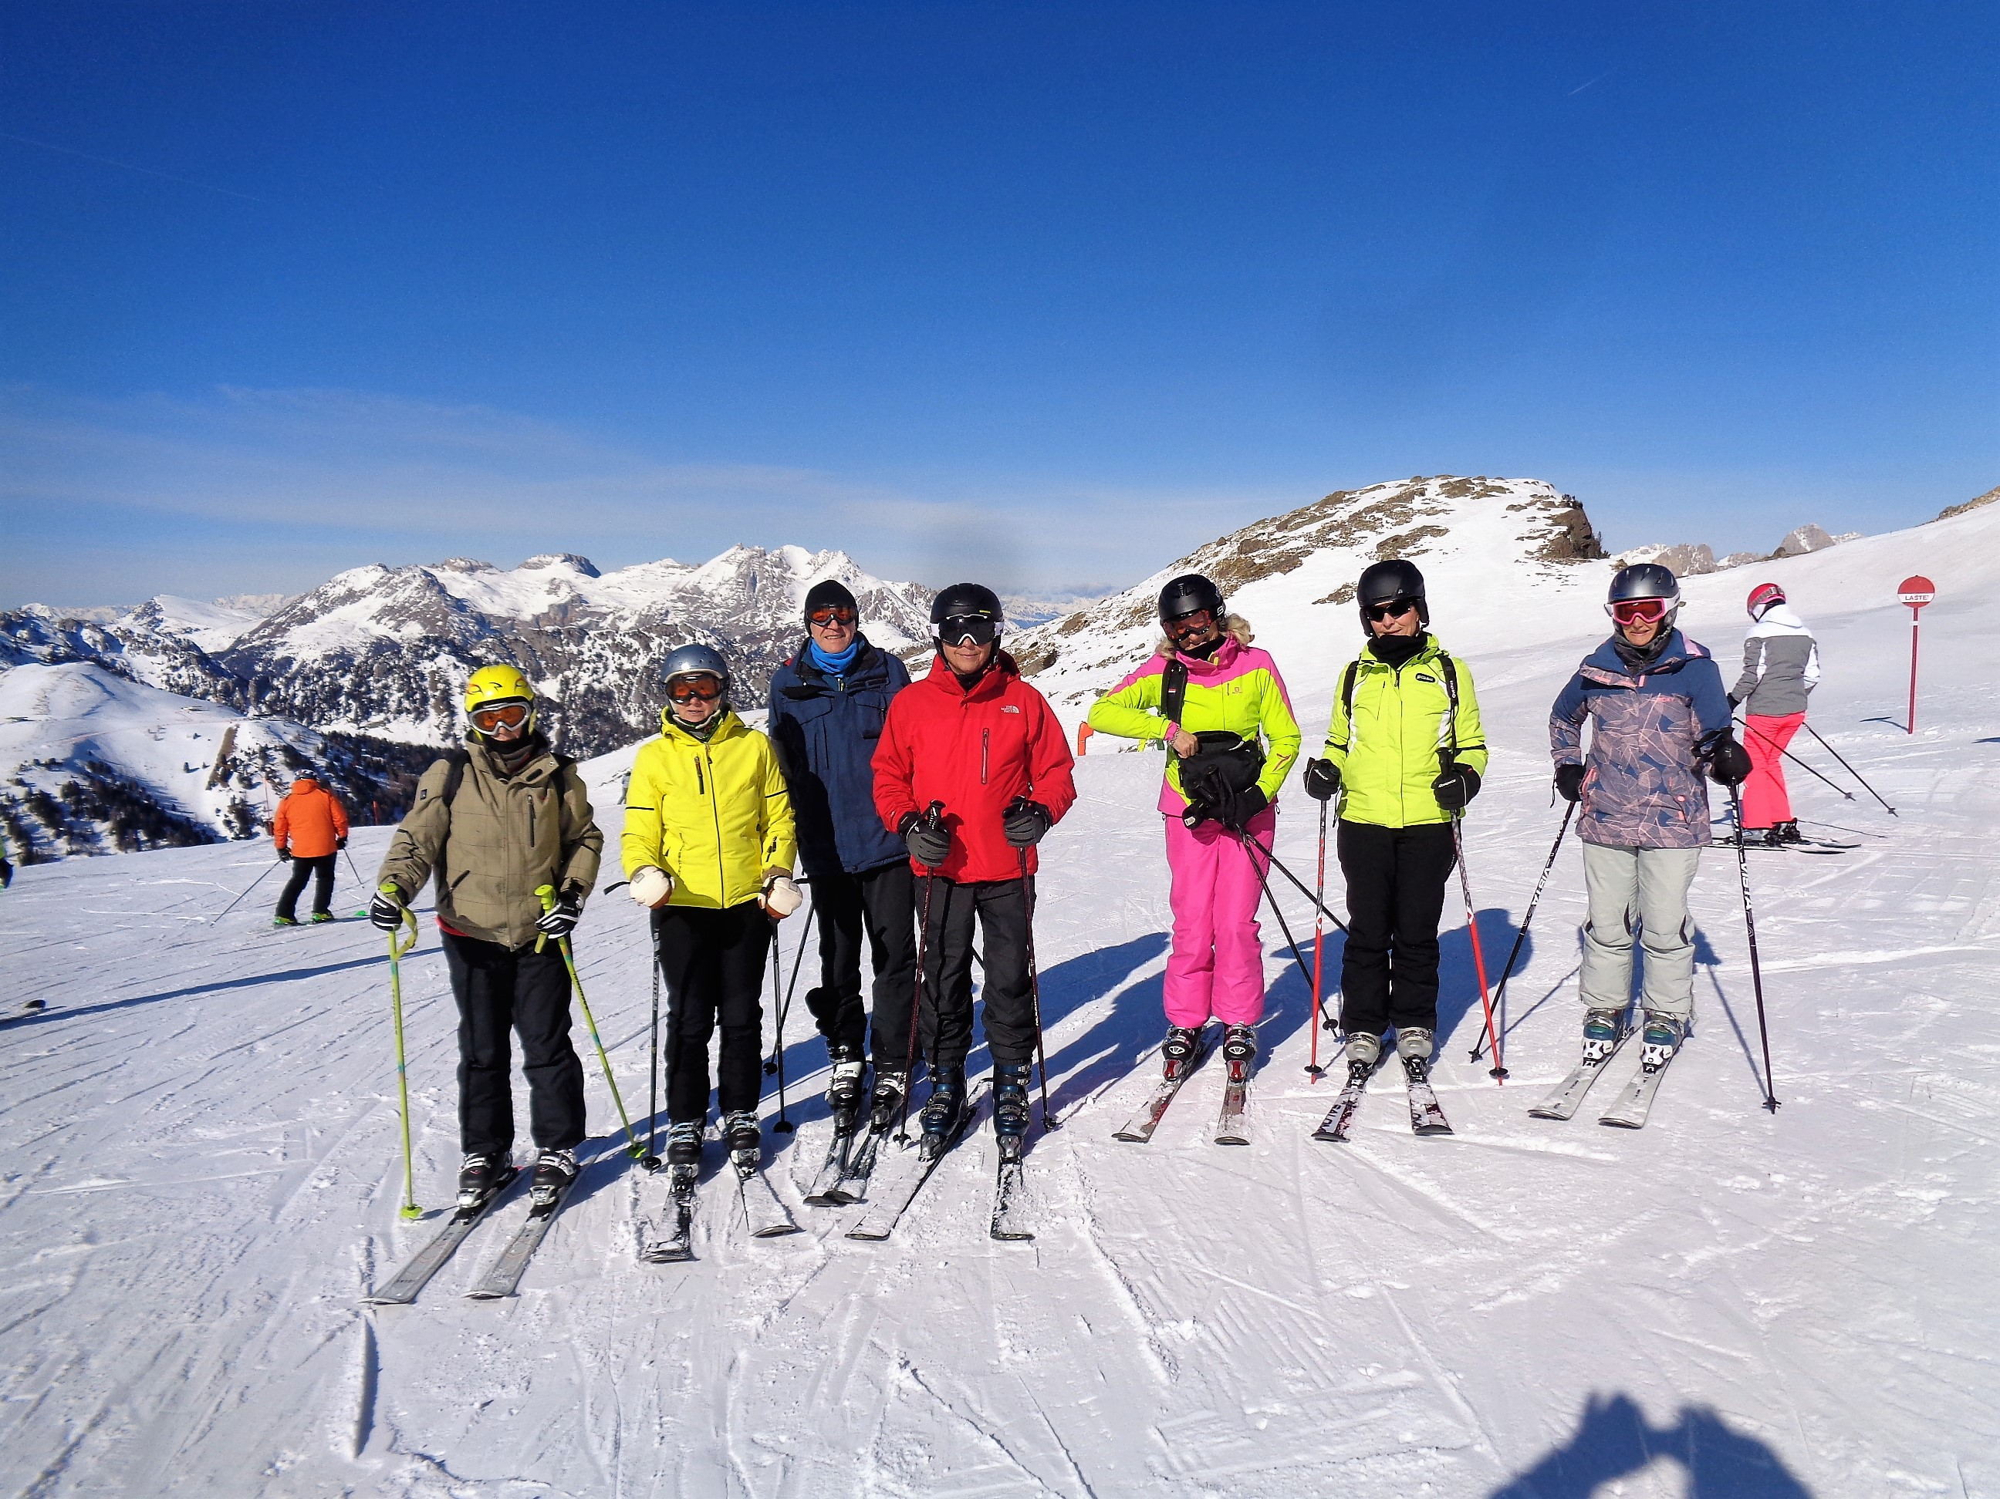

7 giorni di mezza pensione in camera doppia euro 320,00
a persona comprensivi di tassa soggiorno
In stanza singola euro 390,00
Sconto terzo quarto letto 10%
Bambini 3/6 anni in stanza dei genitori - 50%
Bambini 7/12 anni in stanza dei genitori .- 30%
Piano famiglia 2 adulti + 2 bambini sotto i 12 anni pagano 3 quote su 4
Il prezzo è comprensiva di tassa soggiorno che da diritto alla
FIEMME EMOTION WINTER CARD
INFORMAZIONI E PRENOTAZIONI IN SEGRETERIA CRAL

ACCONTO EURO 100 A STANZA ENTRO IL 28/10/2021
Comprensori sciistici : Pampeago/Obereggen Alpe Cermis e Lusia Bellamonte

